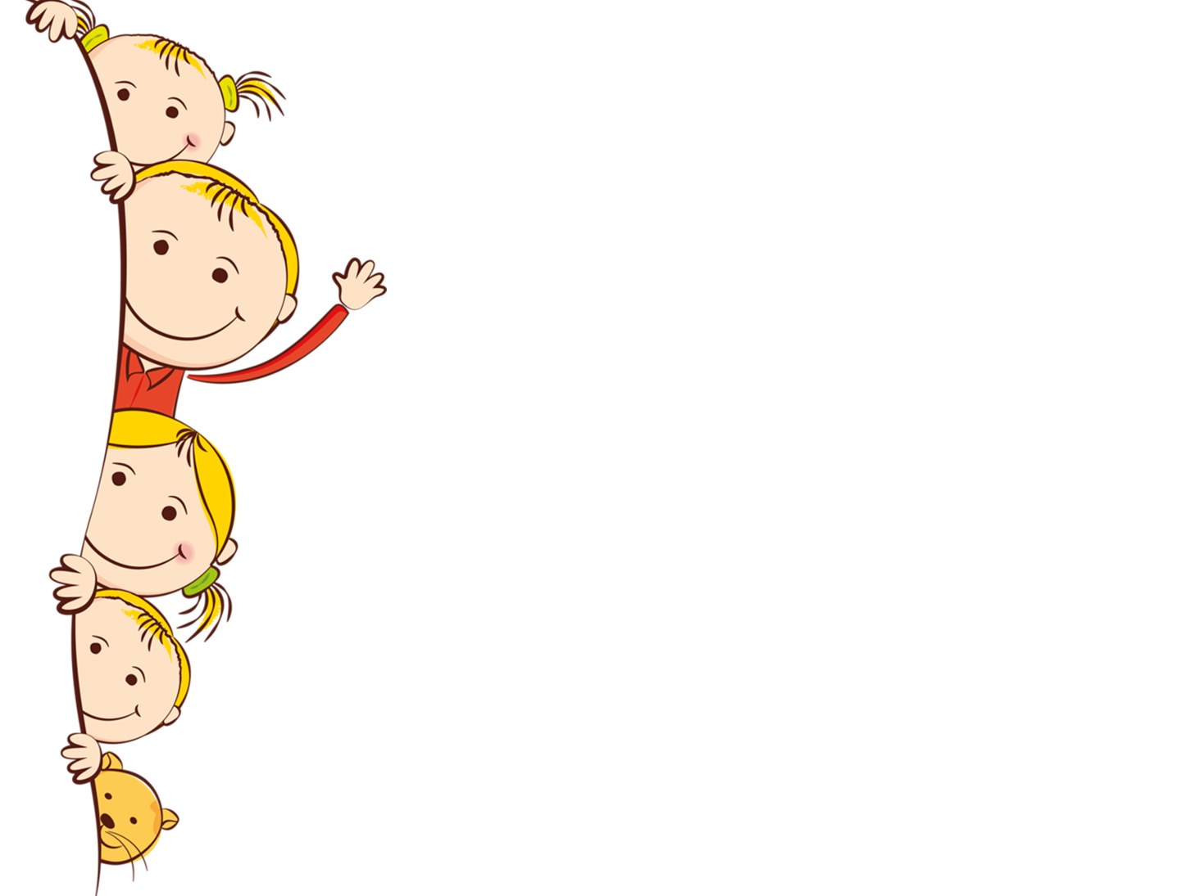

Выполнила: Воспитатель, МБДОУ "Детский сад №38", Братанова Наталья Алексеевна

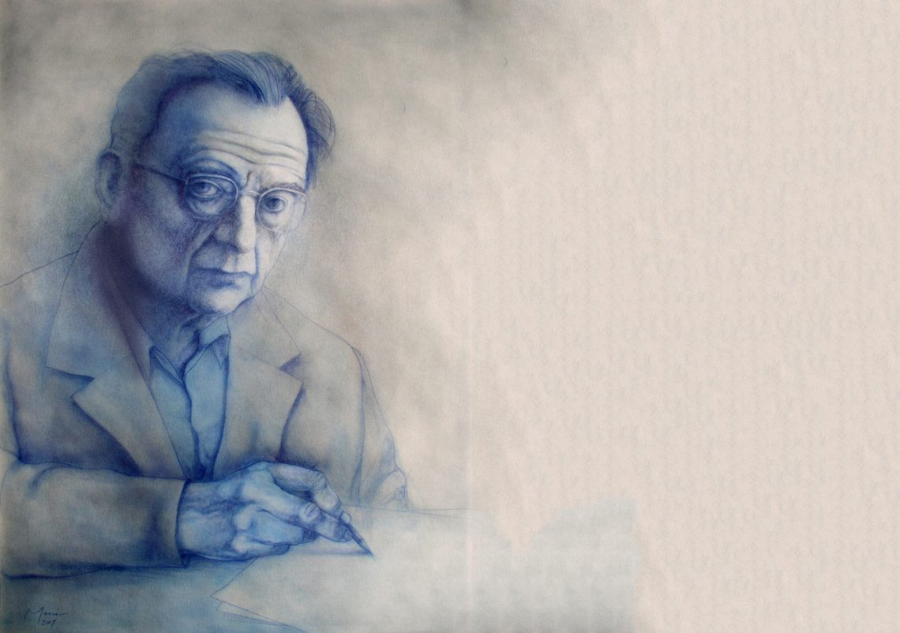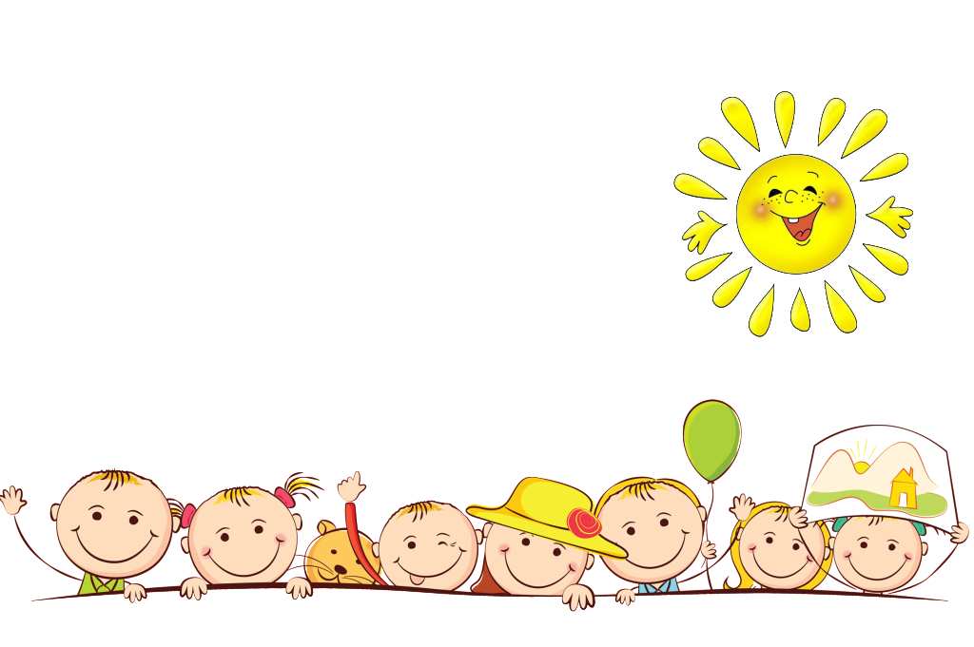

Человек обладает способностью любить, и если он не может найти применения своей способности любить, он способен ненавидеть, проявляя агрессию и жестокость. Этим средством он руководствуется, как бегством от собственной душевной боли.

Эрих Фромм.



Обращение к проблеме насилия среди детей обусловлено тем, что современные детские сады являются не только образовательным учреждением, но и местом, в котором ребенок получает социальный опыт.

Каждый из нас по-разному вспоминает время, проведенное в детском саду. Для одних оно связано с радостными моментами, для других- с разочарованиями, обидами и возможно унижениями.

Педагоги, психологи и административные органы дошкольных учреждений думают над тем, каким образом возможно снизить агрессивное поведение дошкольников и подобрать адекватные организационные и психолого- педагогические меры, позволяющие эффективно решать спорные и конфликтные ситуации.

Задача эта не простая, так как все образовательные учреждения являются зеркальным отражением общества, а общество буквально пропитано насилием. Одной из трудноразрешимых проблем для педагогического персонала образовательных учреждений является проблема воспитания у детей миролюбия, гуманного отношения к людям, стремление регулировать конфликтные ситуации или умение их избегать.

Детское насилие рассматривается в современном мире как серьезная социальная проблема. Научное описание проблемы насилия над детьми имеет различные трактовки и в связи с неоднозначностью терминологии, затрудняется.

Миллионы девочек и мальчиков каждый год страдают от насилия. Установлено, что детское насилие, включающее физическое, психологическое и сексуальной формы домогательства, оказывает отрицательное влияние на процессы воспитания и обучения, а так же наносит вред психическому и эмоциональному состоянию детей.

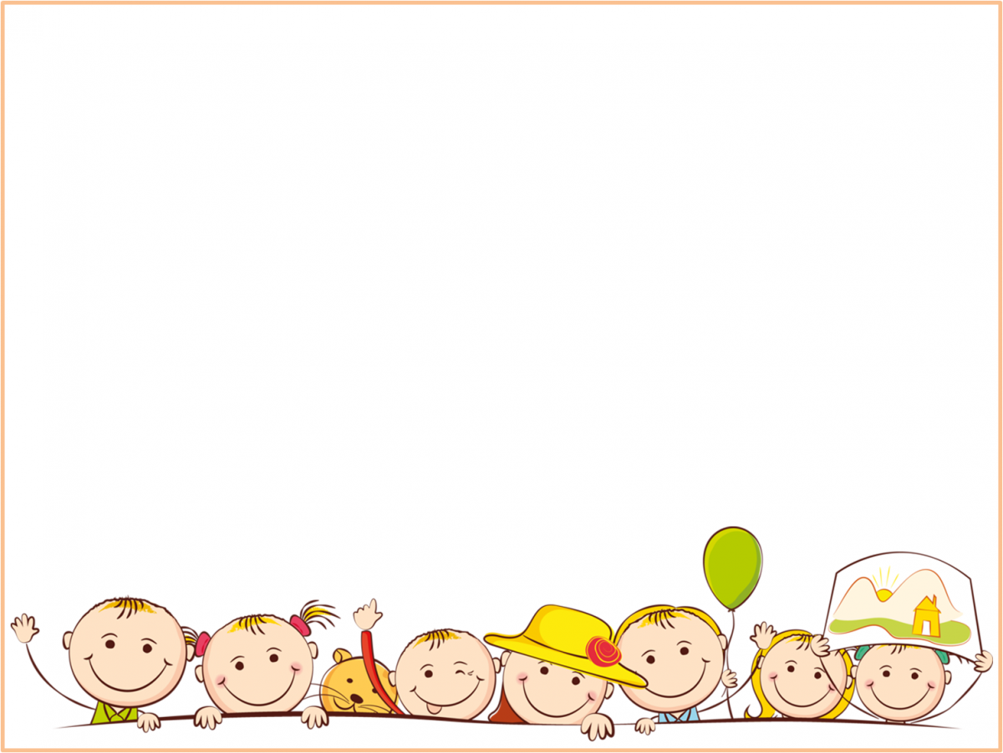

**План:**

1. Проблема насилия.

2. Основные факторы и формы насилия в образовательной среде.

2.1. Факторы, провоцирующие жестокость.

2.2. Формы насилия в образовательном учреждении.

3. Реализация мер по профилактике насилия в условия образовательной среды.

3.1. Информационно-просветительская работа с детьми.

3.2. Рекомендации по предотвращению насилия.



**Провоцирующие жертвы-**дети с такими же признаками как у агрессоров. Такие дети импульсивны, легко ранимы и постоянно готовы к борьбе.

**Пассивные жертвы-**спокойные, сдержанные, боязливые дети.

Дети с заниженной самооценкой, чувствующие себя менее привлекательными, физически слабее сверстников и в момент нападения отступают или реагируют слезами и бегством.

**Агрессоры**-могут быть дети без проблем с успеваемостью, физически развитые, из внешне благополучных и здоровых семей.

**Агрессоры**-могут быть дети с низкой успеваемостью на занятиях.

**Агрессоры**-могут быть дети обремененные семейными и личными проблемами.

Агрессоры в ДОУ:

**Агрессоры**-могут быть дети с психическими и физическими отклонениями.

1. Проблема насилия.

Насилия в ДОУ-это нанесение любого ущерба или любые формы принуждения в отношении воспитанника, воспитателя или группы детей.

Профилактику необходимо начать в старшем дошкольном возрасте.



>

Процесс профилактики насилия в ДОУ относят к ключевым в организации учебно-воспитательской деятельности.

**Инциденты насилия в ДОУ влияют:**

* на общую атмосферу в группе,
* на самочувствие воспитанников,
* на их развитие и успеваемость.

Последствие детского насилия сказывается на дальнейшей жизни детей, замедляет их эмоциональное и когнитивное развитие, разрушая здоровье, пагубно влияя на поведение и на общество в целом.

Решающая роль принадлежит педагогам, но им не под силу справиться в одиночку > так как причины насилия многогранны, то и борьба с ним требует многосторонних действий с привлечением сообщества.



**Социальные факторы:** гендерные стереотипы, социально-экономическое неравенства (пренебрежительное отношение к детям из малоимущих семей, мигранты и представитель этнических меньшинств), влияние средств массовой информации, а так же использования сюжетов насилия в популярных компьютерных играх и неконтролируемое распространение порнографии в социальных сетях.

**Ситуативные факторы:**

* Место и время-насилие совершается на улице, в туалетных комнатах, в раздевалках, тогда, когда не видит воспитатель.
* Присутствие наблюдателей-для обидчика отсутствие свидетелей теряет смысл.

**Факторы среды:** стресс связан с отношениями со сверстниками, отсутствие контроля со стороны педагога, равнодушие сверстников ко всему происходящему ведет к повторению единичных случаев насилия и перерождения в систематическую травлю - буллинг.

**Личностные факторы**-дети которые отличаются некоторыми индивидуальными, психологическими особенностями: гиперактивность, импульсивность, низкий уровень контроля за эмоциями, рассеянное внимание, склонность к гневу.

**Создание профилактики-**мер по снижению вероятности проявления актов системы насилия в образовательных учреждениях-**выявления факторов.**

**Внешними источниками**-являются родители или родственники, соседи, случайные знакомые, педагоги и воспитатели, а так же средства массовой информации, социальные сети и интернет приложения.

**Семейные факторы:** социально-психологическое неблагополучие в семье, отсутствие контроля за жизнью ребенка, опыт насильственных отношений внутри семьи, отсутствие теплых доверительных отношений, отсутствие поддержки.

2. Основные факторы и формы насилия в образовательной среде.

2.1. Факторы, провоцирующие жестокость.



**Виды агрессивных действий:**

* Физическое насилие-действие с применением физической силы, в целях причинения человеку боли, дискомфорта, унижение его достоинства.
* Психологическое насилие-совокупность намеренных вербальных и поведенческих действий, направленных на унижение достоинства, игнорирование, отторжение, контролирование или социальную изоляцию человека.
* Сексуальное насилие-это принуждение человека к сексуальным отношениям помимо его желания и воли, а также любые сексуальные действия со стороны взрослого в отношении несовершеннолетнего, не достигшего возраста согласия.
* Экономическое насилие-проявляется в порче или насильственном отбирании имущества (одежды, игрушек) и денежных средств, включая угрозу расправы физической силой, распространения какой либо личной информации, сплетен и слухов.
* Дискриминация-предвзятое или отличительное обращение с человеком (национальность, пол, социально-экономическое положение, религиозная принадлежность, инвалидность, особенность развития или поведения, наличия заболевания)

**Насилие в ДОУ**-это спланированные или спонтанные агрессивные действия, происходящие на территории или в помещении ДОУ, а также на мероприятиях, проводимых образовательным учреждением в другом месте.

2.2. Формы насилия в образовательном учреждении.



**Буллинг-** повторяющееся враждебное поведение, имеющее целью причинить ущерб кому-то физически или психологически более слабому.

**По характеру проявления выделяют:**

* Отдельные-однократные насильственные действия.
* Буллинг- регулярно повторяющееся насилие.

**Буллинг-** форма жестокого обращения, когда физически или психологически сильный индивид или группа получает удовольствие, причиняя физическую или психологическую боль более слабому в данной ситуации человеку



**Формы детского буллинга:**

* Систематические насмешки
* Вымогательство
* Психические и физические унижения
* Разные виды издевательства
* Байкот и игнорирование
* Порча личных вещей.

Самоутверждение

Нейтрализация соперника

Подчинение лидеру.

Власть

Справедливость

Неприязнь

Месть

Зависть

**Мотивацией к буллингу могут выступать:**



II группа:

Проявления, связанные с сознательной изоляцией, обструкцией пострадавших

I группа:

Проявления, связаны преимущественно с активными формами унижения

Булли (агрессоры) - чрезвычайно изобретательны, новейшее их достижение кибербуллинг (буллинг с использование электронных средств коммуникаций).



**Буллинг- явление массовое**. Во многих случаях издевательство носит ситуативный характер, но иногда систематическая травля приводит к фатальному исходу.

Социальная структура буллинга как правило включает в себя **три элемента:**

1) Последователь- булли. 2) Жертва. 3) Наблюдатели.

**Буллинг охватывает очень широкую сферу деятельности:**

**1)** Поведение ребенка: **2)** Поведение воспитателя:

* Физическая агрессия **\*** Унижение воспитанника
* Словесный буллинг  **\*** Негативное высказывание
* Запугивание **\*** Угрожающие жесты
* Изоляция
* Вымогательство
* Повреждение имущества



**Что касается наблюдателей:** типичное состояние - чувство вины, ощущение бессилия.

**Типичные черты детей, склонных становиться жертвами:**

* Пугливые, замкнутые, застенчивые.
* Тревожны, неуверены в себе, несчастны, низкое самоуважение.
* Склоны к депрессии, думают о смерти.
* Не имеют близких друзей, общаются со взрослыми.
* Физически слабые.

**Типичные черты детей, склонных становиться преследователем (булли) :**

* Потребность господствовать, подчинять себе других детей.
* Импульсивные и легко приходят в ярость.
* Вызывающее и агрессивное поведение по отношению к взрослым.
* Не испытывает сочувствие к жертве.
* Физически сильнее других детей.



**Наиболее часто жертвами насилия становятся дети, имеющие:**

* Физические недостатки- (наличие очков, снижение слуха, нарушение движений) те дети которые не могут дать адекватный отпори защитить себя.
* Особенности поведения- мишенью для насмешек и агрессии становятся замкнутые дети или дети с импульсивным поведением. в какой-то мере гипеактивные дети бывают слишком назойливыми, при этом более наивными и непосредственными, чем их сверстники, они слишком глубоко проникают в личное пространства других детей и взрослых, влезают в чужие разговоры, навязывают свое мнение- по этим причинам они часто вызывают раздражение и получают ответный удар.
* Особенности внешности- все то, что выделяет ребенка по внешнему виду из общей массы, может стать объектом для насмешек: рыжие волосы, веснушки, оттопыренные уши, кривые ноги, вес тела и т.д
* Плохие социальные навыки- дети у которых не выработанная психологическая защита от вербального и физического насилия по причине недостаточного опыта общения и самовыражения. такие дети часто смиряются с ролью жертвы и находит внутреннее оправдание агрессору.
* Страх посещения детского сада - возникает у тех детей, у которых присутствует отрицание в отношении ОУ. Иногда этот страх и нежелание идет от родителей.
* Отсутствие опыта жизни в коллективе- дети которые не посещают ОУ регулярно, могут не иметь необходимых навыков, позволяющие справляться с проблемами общения.
* Болезни. Существуют масса расстройств, которые вызывают насмешки и издевательства сверстников (тики, эпилепсия, заикание, нарушение речи и т.д).
* Низкий интеллект и трудности в обучении- низкая самооценка "Я не справлюсь. Я хуже других" и т.д.



Как показывает практика **отношение в группе** во многом **зависит от** тактики **поведения воспитателя.**

Воспитатель может не только не допустить возникновения ситуации отвержения, но и должен способствовать преодолению стереотипа отношений в группе.

**Признаки буллинга, которые должны насторожить педагога:**

* Ребенок часто начинает болеть и не ходит в ДОУ.
* Несчастный внешний вид, отсутствие друзей.
* Никто не хочет сидеть рядом с ребенком.
* Ребенка не приглашают на дни рождения, не приходят к нему.
* Ребенок не проявляет себя на занятиях, пытается быть незаметным.

**Эмоциональные особенности жертвы буллинга:**

* Напряженность и страх при появлении ровесников.
* Обидчивость и раздражительность.
* Грусть, печаль и неустойчивое настроение.

**Поведенческие особенности жертвы буллинга:**

* Соблюдение дистанции от взрослых и детей.
* Негативное поведение при обсуждении темы буллинга.
* Проявления агрессии к взрослым и детям.



3. Реализация мер по профилактике насилия в условия образовательной среды.

3.1. Информационно-просветительская работа с детьми.

Одной из важных мер профилактики насилия в образовательной среде, является формирование у воспитанников умении и навыков для развития и поддержки здоровых межличностных отношений (навыки управления своим поведением, уважительное отношение к сверстникам и взрослым, конструктивное разрешение конфликтов, распознавание манипуляции и сопротивление негативному влиянию, самостоятельного принятие решения)

Образовательные программы, направленные на профилактику насилия, не должны содержать послания, усиливающие насилие, дискриминацию, гендерные предрассудки и стереотипы.

Их следует:

* Разрабатывать с участием различных специалистов в области детской психологии, педагогики, права и другое.
* Составлять с учетом реальных потребностей воспитанников, их возрастных особенностей и когнитивных возможностей.
* Основывать на принципе целенаправленного формирования поведенческих установок, учитывающих ключевые познавательные, социально-психологические и индивидуально-личностные факторы изменения поведения.



В образовательных программах необходимо:

* Использовать ценностно-мотивационный подход, чтобы актуализировать у воспитанников ценность здоровых межличностных отношений без насилия и дискриминации.
* Применять интерактивные методы обучения для активного вовлечения воспитанников в образовательный, воспитательный процесс.
* Учитывать влияние окружающей социальной среды, существующие модели поведения взрослых и сверстников, основанные на распространенных в обществе стереотипах, социокультурных особенностях и национальных традициях.
* Рассматривать примеры ситуаций, связанных с проявлением насилия, представляющих опасность для физического и психологического здоровья, способы предупреждения таких ситуаций и выхода из них.
* Учитывать уровень профессиональной подготовки педагогов и ресурсные возможности образовательной организации.



На занятиях должны использоваться такие методы обучения, где педагог выступает в роли модератора и не предлагая готовых решений и оценок, педагог побуждает ребенка к самостоятельному определению своего отношения к разным жизненным ситуациям и выстраивает модель своего поведения. Обучение и информационно-просветительская работа, является необходимым направлением профилактической деятельности по предупреждению ситуации насилия в образовательной среде.

Обучение воспитанников противодействовать насилию, можно доверить только специально подготовленным педагогам или психологам, которые обладают навыками эффективной коммуникации и готовы помогать детям.

Этих специалистов необходимо обеспечить соответствующими методически-учебными и информационными материалами.

Во время проведения занятии необходимо создать психологический комфорт и безопасную обстановку, чтобы содержание обсуждений, высказываний становилось личностно принятым, ценностным для каждого из его участников.



3.2. Рекомендации по предотвращению насилия.

В настоящее время для профилактики по предотвращению насилия в ДОУ нужно внедрить:

Индивидуальная работа с детьми из неблагополучных семей.

>

Отдельные элементы профилактики

Уроки социального воспитания, тренинги по конфликтологии, круглые столы, интерактивные игры, игротерапия, сказкотерапия.

>

Система профилактики предназначена для всех участников образовательного процесса



Детям нужно создать такие условия, которые способствовали бы выплеску агрессивной энергии через социально- одобряемые виды деятельности: квесты, подвижные игры, спорт, активный досуг.

В рамках профилактической работы нужно проводить: дискуссии, игры-размышления, просматривать видеоматериалы и фильмы, демонстрирующие специфические проблемы детей и молодежи, санитарно-просветительскую работу.

Стоит отметить, что каждый педагог может своим личным примером демонстрировать негативное отношение к насилию в любых его проявлениях, вести себя так, чтобы поддерживать в группе здоровое отношения. В этом педагогу поможет следование определенным рекомендациям.



Рассмотрим рекомендации которые, помогут педагогам предотвратить насилие в группе:

1. Отстаивайте комплексный подход к проблеме, с привлечением воспитанников, родителей, коллег и руководителей.

* Поговорить с руководителем, психологом, коллегами, детьми и родителями чтобы выработать общее понимание проблемы насилия в ДОУ. В одиночку с этой проблемой не справиться.
* Все участники должны прейти к единому мнению, что насилие, домогательство, буллинг и нетерпимость неприемлемы. Если каждый будет знать о том в каких формах может проявляться насилие, о людях которые от него страдают и о его последствиях, найти решение будет гораздо легче.
* Предложите детям поиграть: дайте карточку с ситуацией, попросите рассказать их действия сначала сверстникам, потом воспитателю и психологу. Обсудите на кого направлена агрессия, как проявляется, к кому можно обратиться за помощью в ДОУ. Составьте список людей и организаций которые могут оказать поддержку детям в борьбе с насилием и расскажите как можно с ними связаться.



3. Используйте конструктивные дисциплинарные приемы и методы.

* Правила группы должны быть позитивными, точными, краткими, не более 5-6 пунктов. Они должны быть простыми по форме и краткими по содержанию.
* Формируйте правила с позитивной, а не с негативной стороны, то есть "как надо", а не как "не надо" поступать. Проследите чтобы правила группы не противоречили правилам ДОУ.
* Используйте дисциплинарные меры, имеющие воспитательный, а не карательный характер. Делая выговор помните, что ваше слова должны быть направлены на проступок и его возможные последствия, а не на личность ребенка.
* В зависимости от тяжести проступка вы можете воспользоваться следующими воспитательными мерами: - Выделите время чтобы обсудить проступок с ребенком, выяснит почему он так поступил и что нужно сделать чтобы исправить проступок. - Предложите ребенку извиниться. -Проанализируйте серьезность проступка и, если сочтете нужным, сообщите родителям.

2. Сделайте детей своими союзниками в борьбе с насилием.

* Включите изучение прав человека и воспитание в духе мира в программу.
* Расскажите детям о их правах, правах сверстников, воспитателей, членов семьи. Знакомство с правами человека может проходить в форме бесед, дискуссий, ролевых игр, с помощью игровых программ и на примере последних событий, чтобы дети могли проанализировать полученные ими знания, о правах человека и применить их к реальным условиям жизни.



4. Принимайте активное и действенное участие в борьбе с буллингом.

* Совместно с детьми и педагогами сформулируйте определение буллинга, чтобы для всех было одинаковое понимание этого явления.
* Последовательно реагируйте на физические и вербальные проявления агрессии.

Эффективный ответ должен быть :

* Кратким, чтобы его можно было использовать постоянно.
* Более строгим к повторным проявлениям агрессии.
* Предсказуемым и немедленным.
* Основанным на одинаковых ожиданиях для всех детей.

Обычно применяются дисциплинарные меры с ограничением свободного времени. Можно попросить психолога побеседовать с обидчиком. Поддерживать детей над которыми издеваются, убедить детей поговорить со специалистами, продолжая при этом работать с родителями и детьми, чтобы не допустить повторения издевательств.

Давать положительную оценку детям которые поддерживают друг друга чтобы остановить буллинг. Не менее важно огородить от преследования тех кто сообщает о случаях буллинга.



5. Учите детей стойкости и помогайте им отвечать на вызовы жизни конструктивно.

* Развивайте у детей стойкость и способность успешно справляться с каждодневными проблемами, стессом и неприятностями, устанавливая дружеские отношения. Это снижает вероятность того что ребенок прибегнет к насилию или сам станет его жертвой.
* Взрослые демонстрирующие социально-конструктивное поведения, умеющие направить и защитить своих воспитанников, повышают сопротивляемость детей, показывают пример как нужно позитивно отвечать на неизбежные жизненые трудности.
* Используйте для предотвращения конфликта между детьми игры. Попросите разыграть ситуацию, например : ты столкнулся с обидчиком, твои действия? Участвуя в игре приближенной к реальной ситуации, ваши дети на практике попробуют справиться со стрессом, поймут как вести себя оказавшись в непривычной или в неожиданной ситуации.
* Поощряйте игры где дети смогут применить на себе роль обижаемого ребенка.Это пробудит в воспитанниках сочувствие. Попросите рассказать детей о своих чувствах и от том что им помогло справиться с ситуацией.



7. Отстаивайте механизм безопасности в ДОУ.

* Поддерживайте грамотное управление и эффективное руководство ДОУ. Очень важно чтобы администрация ОУ, действуя заодно с педагогами и представителями органов управления образованием, принимали меры направленные на искоренение применения силы, а также пресекали акты насилия на самом раннем этапе и создавали атмосферу доверия.
* Содействуйте принятию в ДОУ правил поведения в духе уважения прав человека, гарантирующих право находиться и воспитываться в безопасной среде.
* Сообщайте о случаях насилия и лично присутствуйте в принятии решения.
* Разработайте безопасные для детей механизмы сообщения о случаях насилия, чтобы дети не боялись этого делать.
* Эти механизмы, должны обеспечивать воспитанникам, поддержку и конфиденциальность, быть тактичными, относиться к жалобам серьезно, проявлять заботу о физическом и душевном здоровье детей.
* Доверяйте сказанному детьми, ситуацию нельзя недооценивать.

6. Будьте образцом для подражания, выступайте против насилия.

* Помните что гендерная предвзятость порождает гендерную дискриминацию.
* Предъявляйте к мальчикам и девочкам одинаковые требования.
* Мальчики бывают агрессорами и жертвами, поэтому не следует фокусировать внимание только на случаях издевательств над девочками.



8. Изучите методы предотвращения и разрешения конфликтных ситуаций и научите этим методам воспитанников.

* Изучите методы мирных разрешений конфликтных ситуаций.
* Научитесь воспитывать детей на основе принципов уважения прав человека и воспитание в духе мира.
* Применяйте техники посредничества и научите детей как с их помощью выходить из конфликтных ситуаций.
* Научите детей методам ведения переговоров, которые помогут им определить суть конфликта, из-за чего мы спорим, как и почему возникла проблема. Поделиться мнениями и обменяться предложениями: "я думаю надо поступить так потому что".
* Взглянуть на ситуацию со стороны посредством ролевых игр, обсуждений, найти компромисс который позволит обоим участникам достичь согласия не ущемляя интересов друг друга. Давай сегодня поступим по моему, а завтра по твоему и посмотрим как лучше.
* Научите детей как выступить в роли посредника в спорах, между участниками и помочь им найти конструктивное решение, выберите спорный вопрос который возник или мог возникнуть между двумя детьми, пусть они разыграют эту ситуацию, попросите третьего ребенка помочь прейти к общему решению. скажите ему что он должен использовать свое знание товарищей и предмета спора, чтобы предложить наиболее подходящий с его точки зрения компромисс.
* Когда дети овладевают приемами ведения переговоров и посредничества, назначайте каждый день по два ребенка, желательно мальчика и девочку, официальными посредниками.
* Следите что бы все дети попробовали себя в роли посредника. Посредники нужны, чтобы помочь разрешить конфликт если его участники не могут договориться сами.



* Подобная работа должна проводиться и на родительских собраниях.
* Проанализируйте предрассудки и стереотипы которые возможно, существуют в вашем ДОУ.
* Попросите детей критически взглянут на предубеждения с которыми они относятся к тем кто на них не похож.
* Ведите себя так чтобы служить примером для детей.
* Незамедлительно реагируйте на любые дискриминационные высказывания.
* Объясните детям что словом тоже можно ранить человека.
* Следите за тем чтобы дискриминационные или расистские замечания ни в коем случае не сопровождались даже самыми незначительными проявлениями физического насилия.

9. Оцените есть ли в группе насилия или дискриминация в отношении детей с ограниченными возможностями, тех кто принадлежит к этническому меньшинству или иной уязвимой группе.

* Расскажите детям о причинах по которым некоторые ребята ведут себя не так как остальные, объясните что они испытывают трудности в обучении, имеют ограничения в занятиях спортом и других активных видах деятельности, из-за нарушений умственного или физического развития.
* Подчеркните что все дети отличаются друг от друга, но именно это и придает им неповторимость.
* Различие между людьми следует принимать. Каждый имеет право быть таким каким он родился и это право нужно уважать.



Проверти программу:

* Учитывает ли она существование в обществе различных культурных норм и традиций?
* Развивает ли понимание таких различий, учит ли умению жить вместе?
* Следите за тем, чтобы отдельные дети, не превращались исключительно в представителей своей культурной или этнической группы, приклеивание ярлыков только усилит их изоляцию от остальных детей. Помогая им стать частью коллектива вы способствуете более полному пониманию значения многообразия.
* Предупреждения насилия над воспитанниками ДОУ, зависит от внимания, неравнодушие и компетентности взрослых.



Спасибо за внимание